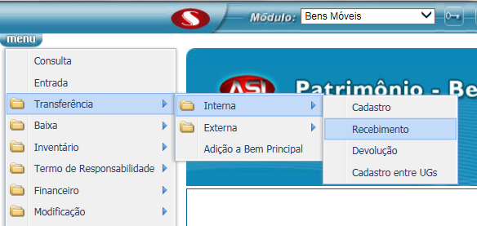
1) SELECIONE
- TRANSFERÊNCIA
- INTERNA
- CLICAR EM RECEBIMENTO

2) INFORMAR
- UG ORIGEM
- Nº TERMO OU PATRIMÔNIO
- CLICAR EM CONSULTA
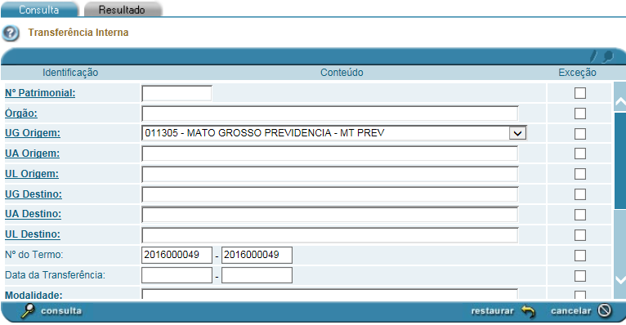

3)CLICAR NO CLIPS
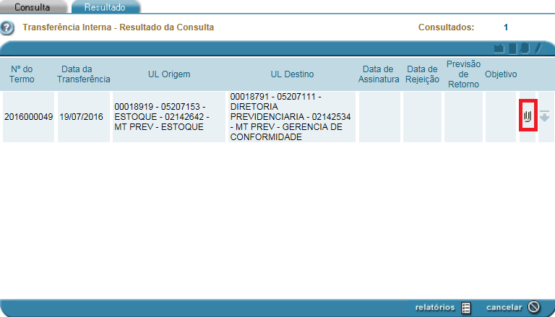

4)ESTARÁ MARCADO “ACEITA TRANSFERÊNCIA” COM SIM. CLICAR EM CONFIRMAR.
